温馨提示：
此套题为Word版，请按住Ctrl,滑动鼠标滚轴，调节合适的观看比例，答案解析附后。关闭Word文档返回原板块。
课时提升作业 八
牛顿第二定律
两类动力学问题
(45分钟 100分)
一、选择题(本题共10小题,每小题7分,共70分。1～6题为单选题,7～10题为多选题)
1.如图所示,不计绳的质量以及绳与滑轮的摩擦,物体A的质量为M,水平面光滑。当在绳的B端挂一质量为m的物体时,物体A的加速度为a₁,当在绳的B端施以F=mg的竖直向下的拉力作用时,A的加速度为a₂,则a₁与a₂的大小关系是( )
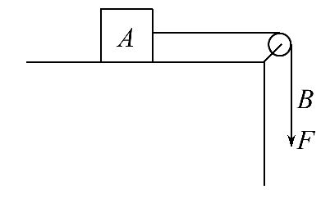
A.a₁=a₂ B.a₁>a₂
C.a₁<a₂ D.无法确定
【解析】选C。当在绳的B端挂一质量为m的物体时,将它们看成整体,由牛顿第二定律：mg=(m+M)a₁,故a₁=。而当在绳的B端施以F=mg的竖直向下的拉力作用时,mg=Ma₂,a₂=,a₁<a₂。C正确。
【加固训练】
如图所示,一个小孩从滑梯上滑下的运动可看作匀加速直线运动。第一次小孩单独从滑梯上滑下,加速度为a₁,第二次小孩抱上一只小狗后再从滑梯上滑下(小狗不与滑梯接触),加速度为a₂,则( )
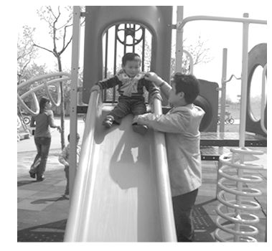
A.a₁=a₂ B.a₁<a₂
C.a₁>a₂ D.无法判断
【解析】选A。以滑梯上孩子为研究对象受力分析并正交分解重力如图所示。
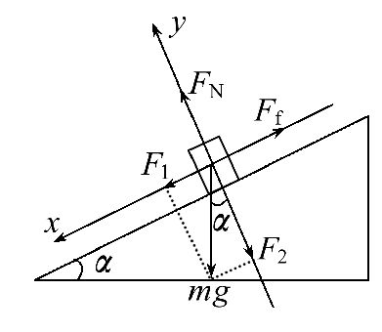
x方向：mgsinα-F_{f}=ma,
y方向：F_{N}-mgcosα=0,F_{f}=μF_{N},
由以上三式得：a=g(sinα-μcosα),
由表达式知,a与质量无关,A对。
2.(2014·重庆高考)以不同初速度将两个物体同时竖直向上抛出并开始计时,一个物体所受空气阻力可忽略,另一物体所受空气阻力大小与物体速率成正比,下列用虚线和实线描述两物体运动的v-t图象可能正确的是( )
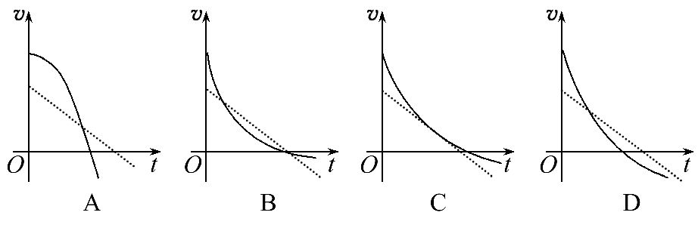
【解析】选D。一个物体竖直上抛运动不受空气阻力,做竖直向上的匀减速直线运动至最高点,再向下做自由落体运动,v-t图象为倾斜向下的直线,四个选项均正确表示;阻力F_{f}=kv的上抛运动,上升中a_{上}=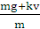,随着v减小,a_{上}减小,对应v-t图象的斜率减小,选项A错误;下降中a_{下}=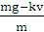,随着v增大,a_{下}继续减小,而在最高点时v=0,a=g,对应v-t图与t轴的交点,其斜率应该等于g,即过t轴交点的切线应该与竖直上抛运动的直线平行,只有D正确,B、C错误。
【加固训练】
(2016·石家庄模拟)一质量为0.8kg的球固定在支杆AB的上端,支杆AB的下端固定在升降机上,今用一段绳子水平拉球,使杆发生弯曲,如图所示,已知绳的拉力水平,大小为6N,g取10m/s²,则以下说法正确的是( )
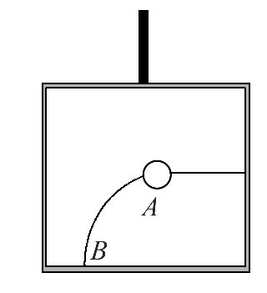
A.若升降机是静止状态,则AB杆对球的作用力大小为6N
B.若升降机是静止状态,则AB杆对球的作用力大小为8N
C.若升降机是加速上升,加速度大小5m/s²,则AB杆对球的作用力大小为6N
D.若升降机是减速上升,加速度大小5m/s²,则AB杆对球的作用力大小为6N
【解析】选C。选小球为研究对象,小球受重力mg,绳的水平拉力T、杆的弹力F。若升降机是静止状态,则三力平衡,F==10N,A、B错误;若升降机是加速上升,则F_{x}=T,F_{y}-mg=ma,F=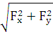,代入数据得：F=6N,C对;若升降机是减速上升,则F_{x}=T,mg-F_{y}=ma,F=,代入数据得：F=2N,D错误。
3.如图所示,质量为10kg的物体拴在一个被水平拉伸的轻质弹簧一端,弹簧的拉力为5 N时,物体处于静止状态。若小车以1 m/s²的加速度水平向右运动,则(g取10m/s²)( )
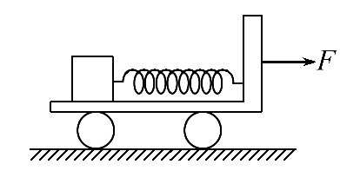
A.物体相对小车发生滑动
B.物体受到的摩擦力增大
C.物体受到的摩擦力大小不变
D.物体受到的弹簧拉力增大
【解析】选C。由于弹簧处于拉伸状态,物体处于静止状态,可见小车对物体提供水平向左的静摩擦力,大小为5 N,且物体和小车间的最大静摩擦力F_{fm}≥5N;若小车以1m/s²的加速度向右匀加速运动,则弹簧还处于拉伸状态,其弹力不变,仍为5N,由牛顿第二定律可知：F+F_{f}=ma,F_{f}=5 N≤F_{fm},则物体相对小车仍静止,弹力不变,摩擦力的大小也不变,但方向水平向右,选项C正确。
【加固训练】
一辆小车在水平面上向左匀速行驶,OB绳水平,如图,当小车向左做加速运动时,小球相对小车仍然静止在原处,则( )
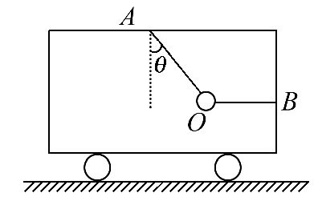
A.绳AO的拉力增大,绳BO的拉力减小
B.绳AO的拉力不变,绳BO的拉力减小
C.绳AO的拉力不变,绳BO的拉力增大
D.绳AO的拉力增大,绳BO的拉力不变
【解析】选B。小球相对小车仍然静止在原处,说明θ不变。匀速时,有T_{OA}cosθ=mg,T_{OA}sinθ=T_{OB};小车向左加速时,有T′_{OA}cosθ=mg,T′_{OA}sinθ-T′_{OB}=ma,所以绳AO的拉力不变,绳BO的拉力减小,答案选B。
4.若战机从“辽宁号”航母上起飞滑行的距离相同,牵引力相同,则( )
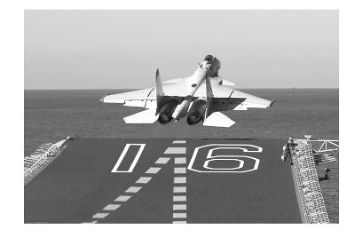
A.携带弹药越多,加速度越大
B.加速度相同,与携带弹药的多少无关
C.携带弹药越多,获得的起飞速度越大
D.携带弹药越多,滑行时间越长
【解析】选D。携带的弹药越多,战机的质量越大,而牵引力相同,根据牛顿第二定律F=ma,所以加速度越小,故A、B错误;再根据v²=2ax知,起飞的速度越小,所以C错误;起飞滑行的距离相同,再由x=at²可得加速度越小,时间越长,所以D正确。
5.(2016·芜湖模拟)如图所示,光滑水平面上,A、B两物体用轻弹簧连接在一起,A、B的质量分别为m₁、m₂,在拉力F作用下,A、B共同做匀加速直线运动,加速度大小为a,某时刻突然撤去拉力F,此瞬时A和B的加速度大小为a₁和a₂,则
( )
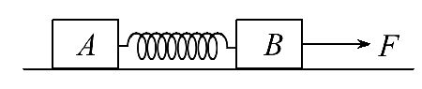
A.a₁=0,a₂=0
B.a₁=a,a₂=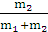a
C.a₁=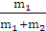a,a₂=a
D.a₁=a,a₂=a
【解析】选D。拉力F作用时,设弹簧的弹力为F₁。对A：F₁=m₁a,对B：F-F₁=m₂a。撤去拉力F瞬时,弹簧的弹力F₁不变,F₁=m₁a₁,F₁=m₂a₂,所以a₁=a,a₂=a,故选项D正确。
6.如图所示,物块1、2间用刚性轻质杆连接,物块3、4间用轻质弹簧相连,物块1、3质量为m,2、4质量为M,两个系统均置于水平放置的光滑木板上,并处于静止状态。现将两木板沿水平方向突然抽出,设抽出后的瞬间,物块1、2、3、4的加速度大小分别为a₁、a₂、a₃、a₄。重力加速度大小为g,则有( )
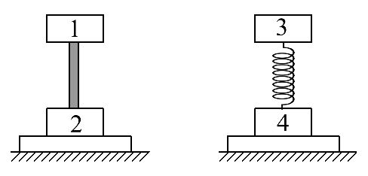
A.a₁=a₂=a₃=a₄=0
B.a₁=a₂=a₃=a₄=g
C.a₁=a₂=g,a₃=0,a₄=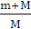g
D.a₁=g,a₂=g,a₃=0,a₄=g
【解析】选C。在抽出木板的瞬时,物块1、2与刚性轻杆接触处的形变立即消失,受到的合力均等于各自重力,所以由牛顿第二定律知a₁=a₂=g;而物块3、4间的轻弹簧的形变还来不及改变,此时弹簧对3向上的弹力大小和对物块4向下的弹力大小仍为mg,因此物块3满足mg=F,a₃=0;由牛顿第二定律得物块4满足a₄=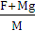=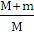g,所以C正确。
7.(2016·忻州模拟)如图甲所示,在粗糙程度处处相同的水平地面上,物体在水平向右的力F的作用下由静止开始运动。运动的速度v与时间t的关系如图乙所示。由图象可知( )
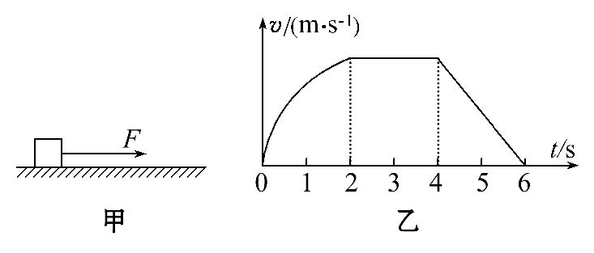
A.在2～4 s内,合力为0
B.在4～6 s内,力F为0
C.在0～2 s内,力F逐渐变小
D.在0～2 s内,力F逐渐增大
【解析】选A、C。物体在粗糙的水平地面上运动,而拉力又是水平方向,所以物体和地面之间一定有滑动摩擦力,而且滑动摩擦力不会随拉力F的变化而变化。在2～4 s内,物体做匀速直线运动,拉力大小等于摩擦力,合力为0,即选项A正确;在4～6 s内,物体做匀减速直线运动,说明拉力F小于滑动摩擦力,而且拉力F是恒力,可能等于0,但是无法判断,所以选项B错误;在0～2 s内,物体做加速运动,说明拉力大于滑动摩擦力,而且速度—时间图象斜率在减小,说明加速度减小即合力减小,所以拉力F在减小,选项C正确,D错误。
8.如图所示,水平传送带A、B两端相距s=2m,工件与传送带间的动摩擦因数μ=0.4。工件滑上A端瞬时速度v_{A}=5m/s,到达B端的瞬时速度设为v_{B},则( )
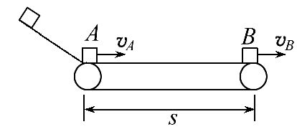
A.若传送带不动,则v_{B}=3m/s
B.若传送带逆时针匀速转动,则v_{B}=3m/s
C.若传送带以某一速度顺时针匀速转动,则一定有v_{B}>3m/s
D.若传送带以2m/s的速度顺时针匀速转动,则v_{B}=2m/s
【解析】选A、B。若传送带静止,工件滑上传送带后匀减速运动,加速度a=μg,匀减速到0发生的位移x₁=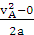=3.125m>s=2m,所以滑动到B端时速度还没有减小到0,因此有s=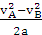,解得v_{B}=3m/s,A正确;若传送带逆时针转动,则工件相对传送带向右运动,摩擦力向左,仍是匀减速运动,到达B端时速度不为0,末速度与之前匀减速一样,仍是v_{B}=3m/s,B正确;若传送带顺时针转动的速度大于5m/s,工件会先匀加速到传送带速度再匀速运动,末速度一定会大于3 m/s,若传送带速度小于工件初速度5 m/s,工件先减速到传送带速度再匀速运动,但工件减速的最小速度也就是一直匀减速的末速度v_{B}=3 m/s,C错误;若传送带速度是2 m/s,工件也不可能减小到2 m/s,因为当工件减速到3 m/s时就已经到达B端,D错误。
9.(2015·海南高考)如图,升降机内有一固定斜面,斜面上放一物块。开始时,升降机做匀速运动,物块相对于斜面匀速下滑。当升降机加速上升时,( )
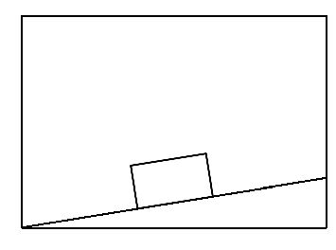
A.物块与斜面间的摩擦力减小
B.物块与斜面间的正压力增大
C.物块相对于斜面减速下滑
D.物块相对于斜面匀速下滑
【解析】选B、D。当升降机加速上升时,物体有竖直向上的加速度,处于超重状态,物块与斜面间的正压力增大,根据滑动摩擦力公式f=μN可知接触面间的正压力增大,物块与斜面间的摩擦力增大,故A错误,B正确;设斜面的倾角为θ,物块的质量为m,当匀速运动时有mgsinθ=μmgcosθ,即sinθ=μcosθ。假设升降机以加速度a向上运动时,把a分解为垂直斜面方向与沿斜面方向,两个分量acosθ、asinθ。垂直斜面方向上,物块与斜面相对静止,对物块分析,压力N=m(g+a)cosθ,f=μm(g+a)cosθ,因为sinθ=μcosθ,所以m(g+a)sinθ=
μm(g+a)cosθ,即在沿斜面方向物块的加速度为asinθ,所以物块的加速度也为a。故物块相对于斜面匀速下滑,C错误,D正确。故选B、D。
10.(2016·豫南模拟)用一水平力F拉静止在水平面上的物体,在F从0开始逐渐增大的过程中,加速度a随外力F变化的图象如图所示,g取10m/s²,则可以计算出( )
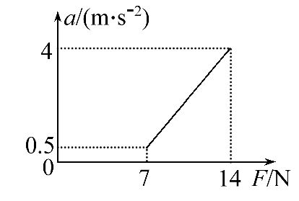
A.物体与水平面间的最大静摩擦力
B.F等于14N时物体的速度
C.物体与水平面间的动摩擦因数
D.物体的质量
【解析】选A、C、D。由a-F图象可知,拉力在7N之前加速度都是0,因此可知最大静摩擦力为7N,选项A正确;再由图象可知,当F₁=7N时,加速度为0.5 m/s²,当F₂=14N时,加速度为4 m/s²,即F₁-μmg=ma₁,F₂-μmg=ma₂,可求得动摩擦因数及物体的质量,选项C、D正确;物体运动为变加速运动,不能算出拉力为14 N时的速度,选项B错误。
二、计算题(本题共2小题,共30分。需写出规范的解题步骤)
11.(15分)(2016·德州模拟)如图所示,一小滑块以v₀=4m/s的初速度滑上一个固定在地面上的足够长的斜面,经过t=0.6s恰好经过斜面上的某点B,已知斜面的倾角α=37°,小滑块与斜面间的动摩擦因数μ=0.5。求：
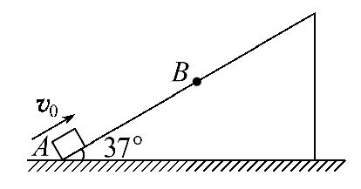
(1)小滑块沿斜面向上滑行的时间。
(2)小滑块在t=0.6s时经过B点的速度v_{B}。
(3)B点距斜面底端A点的距离x_{AB}。
【解析】(1)设小滑块的质量为m,则其上滑时,由牛顿第二定律得：
mgsinα+μmgcosα=ma₁
解得：a₁=10m/s²
小滑块速度减小到零所用的时间：
t₁==0.4s
(2)小滑块下滑到B的时间为t₂=t-t₁=0.2s
小滑块下滑过程,由牛顿第二定律得：
mgsinα-μmgcosα=ma₂
解得：a₂=2m/s²,v_{B}=a₂t₂=0.4m/s
方向沿斜面向下
(3)小滑块沿斜面向上滑行的位移：
x₁=t₁=0.8m
小滑块沿斜面向下滑至B点的位移：
x₂=t₂=0.04m,x_{AB}=x₁-x₂=0.76m
答案：(1)0.4s (2)0.4 m/s,方向沿斜面向下
(3)0.76 m
12.(15分)(能力挑战题)(2014·全国卷Ⅰ)公路上行驶的两汽车之间应保持一定的安全距离。当前车突然停止时,后车司机可以采取刹车措施,使汽车在安全距离内停下而不会与前车相碰。通常情况下,人的反应时间和汽车系统的反应时间之和为1s。当汽车在晴天干燥沥青路面上以108km/h的速度匀速行驶时,安全距离为120 m。设雨天时汽车轮胎与沥青路面间的动摩擦因数为晴天时的,若要求安全距离仍为120 m,求汽车在雨天安全行驶的最大速度。
【解析】设沥青路面干燥时,汽车与沥青路面的动摩擦因数为μ₀,刹车时汽车的加速度大小为a₀,安全距离为s,反应时间为t₀,由牛顿第二定律和运动学公式得：μ₀mg=ma₀ ①
s=v₀t₀+ ②
式中,m和v₀分别为汽车的质量和刹车前的速度。
设在雨天行驶时,汽车与沥青路面间的动摩擦因数为μ,依题意有μ=μ₀ ③
设在雨天行驶时汽车刹车的加速度大小为a,安全行驶的最大速度为v,由牛顿第二定律和运动学公式得：μmg=ma ④
s=vt₀+ ⑤
联立①②③④⑤式并代入题给数据得
v=20m/s(72km/h)
答案：20m/s(72 km/h)
关闭Word文档返回原板块

